不来华图培训!是你今年最大的损失!!!!!!!
——2019年下半年事业单位联考（E类）又双叒叕命中了
2019年下半年联考（E类）在10.27日这个美丽的日子结束了，考试一结束就收到了来自各个地方的同学的“惨叫”，下半年的题太难了，心里不禁疑问，有那么难吗？看完题目，眼泪忍不住的掉下来啊！！！简单的用三个字来形容：偏、难、杂。
我太难了！！
来来来，小伙伴们，让我们来感受一下。
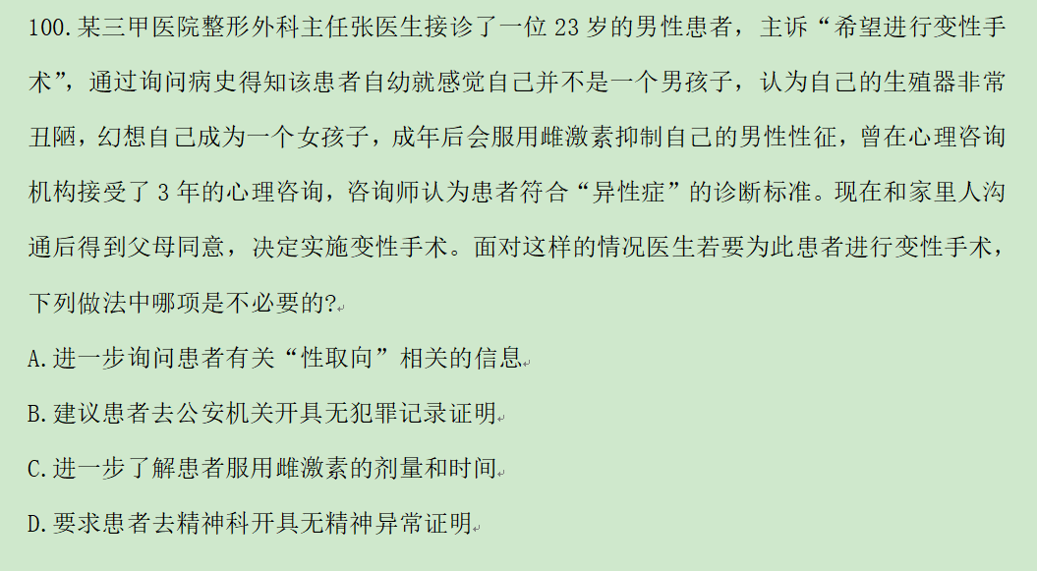
变性手术不需要的是什么？What???变性也要去开精神健康的证明，大写的nice，考个试简直是增长见识。
学医已经很难了，哇偶，没想到考个事业单位还得懂法律，突然好心塞啊！如果你觉得单选已经想破了脑壳，too young to simple，多选那迷一样的选项，简直让我想找一块豆腐。
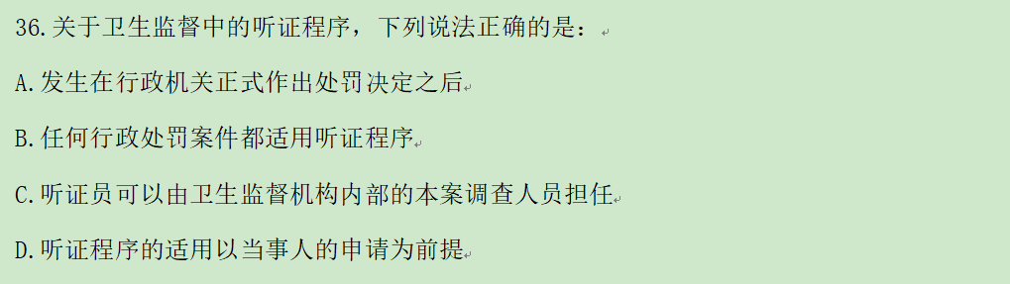
今年下半年的题目出的确实是“强人所难”，跟往年的E类考试想比，下半年的考试确实偏难，下半年考题中小科目（寄生虫、遗传、免疫等）题目出现更多，所以题目难度增加。除此之外，今年E类考试比往年更加贴近医疗行业，也更加侧重医疗本身，在今年的职测部分，医疗题目占比同比往年有所增加。
尽管很难，但是在这种情况下，我们还是在考前密押直播课中压中了很多知识点。第一部分的第九题
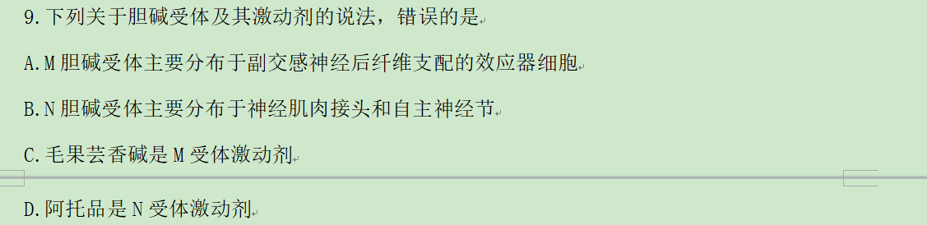

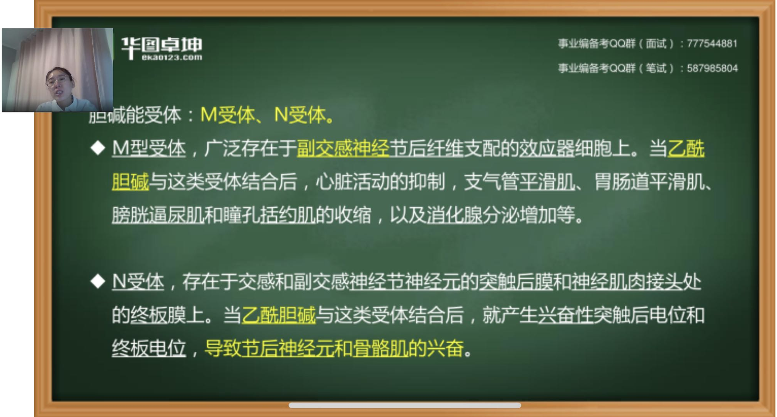

再来一道！第一部分医学基础底43题。
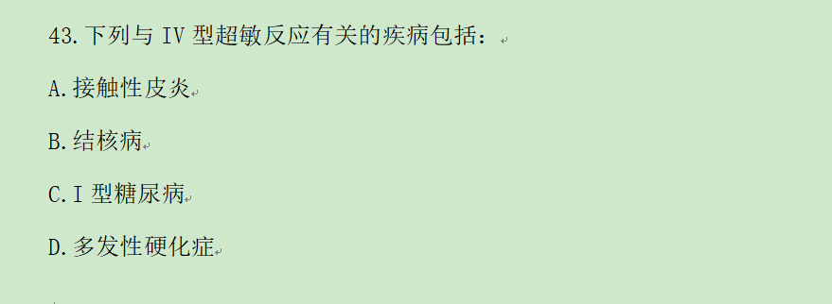
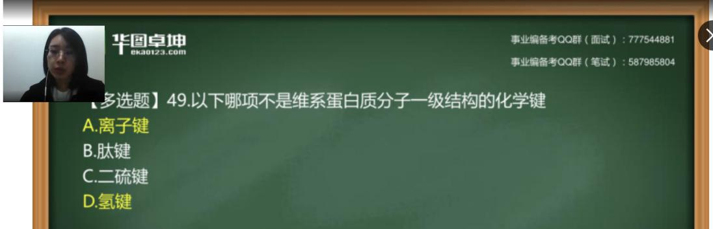
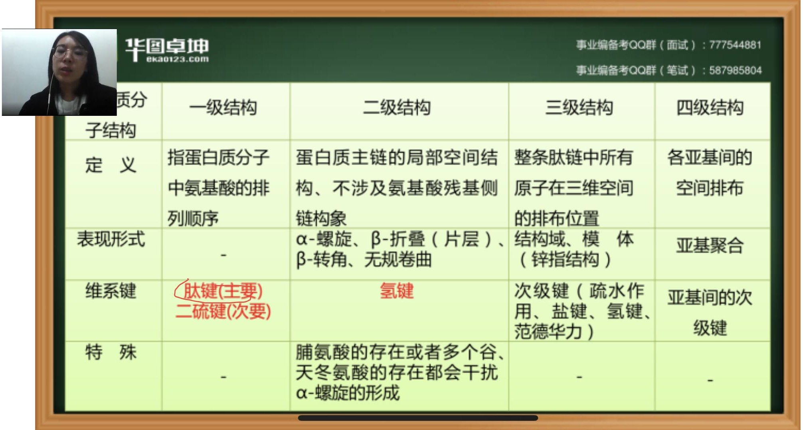
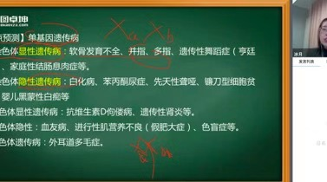
厉害！！
还有很多，就不一一展示了，还是要低调的。笔试不来华图培训，简直是最大的损失。所以，错过笔试的小伙伴们，面试快快来抢位置啊！！手慢无哦！

